**Práctica 3**

*Divide y vencerás*

**Unidad académica:** Análisis de Algoritmos

**Profesor a cargo:** Dra. Sandra Díaz Santiago

**Grupo:** 3CV1

**Realizada por:**

* Medina Juárez Jesús Booz
* Ríos Altamirano Alam Yael

**Sesión de laboratorio:** 7 de marzo del 2018

# Ejercicio 1

Dado un arreglo ordenado ascendentemente, de enteros distintos, se requiere hallar el índice , tal que . Diseña un algoritmo cuya complejidad sea .

Algoritmo implementado en Python 2.7

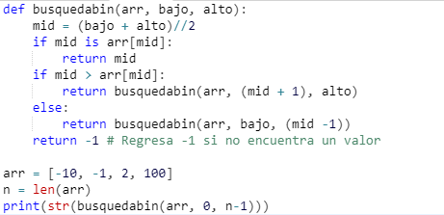

Lo que hace el algoritmo es dividir el arreglo mediante el descarte de elementos

# Ejercicio 2

Diseña un algoritmo que dado un arreglo con los coeficientes de un polinomio y un valor , devuelva la evaluación del polinomio en , es decir, el valor de . El algoritmo debe tener una complejidad menor al algoritmo trivial

Algoritmo implementado en Python 2.7

|  |  |
| --- | --- |
|  |  |

Podemos observar que el tiempo polinomial del algoritmo es:

Y al definir una asíntota superior para la expresión

Definiendo y

Es evidente que es cierto y por lo tanto podemos afirmar

Y se sencillo notar que realiza menos operaciones que el algoritmo por fuerza bruta

# Ejercicio 3

Dado un arreglo de enteros distintos, se dice que dos índices forman una inversión si y

* Algoritmo por fuerza bruta implementado en Python 2.7

|  |  |
| --- | --- |
|  |  |

Podemos notar que el tiempo polinomial del algoritmo es:

* Algoritmo con adaptación de mezclado para mejorar la complejidad del algoritmo